**Dokumentasi Sending Email Progjar untuk mengirimkan email.**

**Source code:**

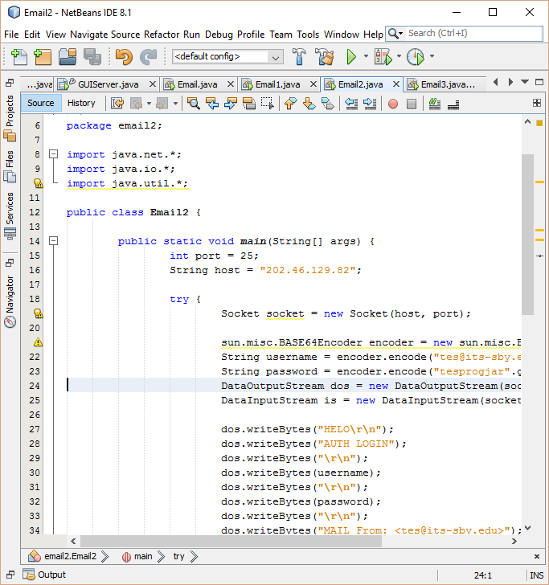

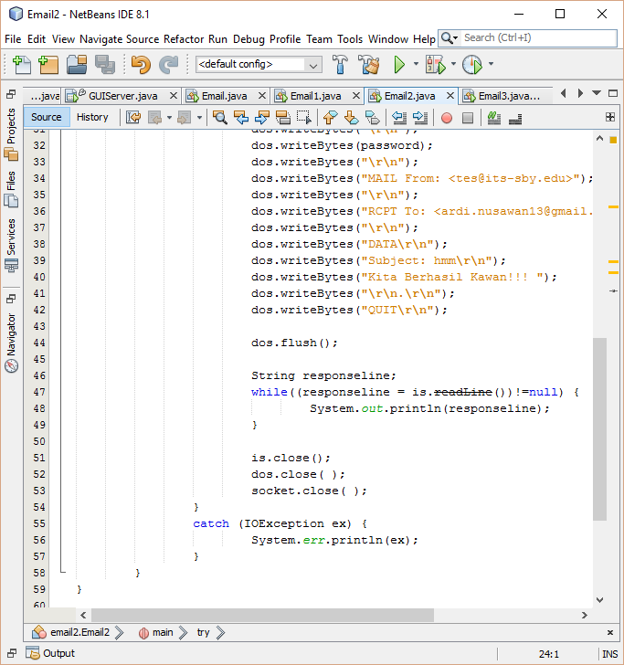

**Penjelasan Singkat:**

* Mengirim data ke server

Pada baris ke 20, saya menggunakan BASE64 Encoder untuk memasukkan username dan password. Jika tidak menggukana encoder, entah kenapa autentikasi selalu failure.

Program dimulai dari baris ke 27, dimana program mengirimkan pesan HELO kepada server. Lalu Program mengirimkan string AUTH LOGIN untuk memberitahu server bahwa program ingin mengautentikasikan dirinya. Lalu pada baris ke 30, memasukkan username dan baris 32 memasukkan password. Pada baris ke 34 program mengirimkan string MAIL From: untuk mengidentifikasi pengirim email. Lalu pada baris ke 36 program mengirim string RCPT To: untuk menunjukkan ke mana email akan dituju. Pada baris ke 38, program memberitahu server bahwa akan mengirimkan data. Lalu pada baris 39, program mengirimkan data yang berupa Subject, dan baris ke 40 program mengirimkan isi data ke server. Lalu pada baris ke 41, program mengirimkan sinyal ke server bahwa telah usai mengirimkan data. Pada baris ke 42, program berhenti mengirim data.

* Membaca balasan dari server

Pada baris ke 46 – 49, program akan membaca balasan dari server.

**Cara Penggunaan:**

Untuk mengirim email dengan program ini, cukup mengganti variabel Port (baris ke 15), Host(baris ke 16), username(baris 22), password(baris 23),email pengirim(baris ke 34),email penerima(baris ke 36). Sesuaikan dengan keinginan pengguna.

Pada program ini, pengirim menggunakan alamat email [tes@its-sby.edu](mailto:tes@its-sby.edu) dimana memiliki :

Host : 202.46.129.82

Port : 25

Username : [tes@its-sby.edu](mailto:tes@its-sby.edu)

Password : tesprogjar